一次性扩岗补助企业确认流程
1.参保单位通过“市人社局网站-单位服务-单位登录-社保网上服务大厅”登录后，如有下图弹窗提示，可点击“确定”按钮开启一次性扩岗补助确认流程。
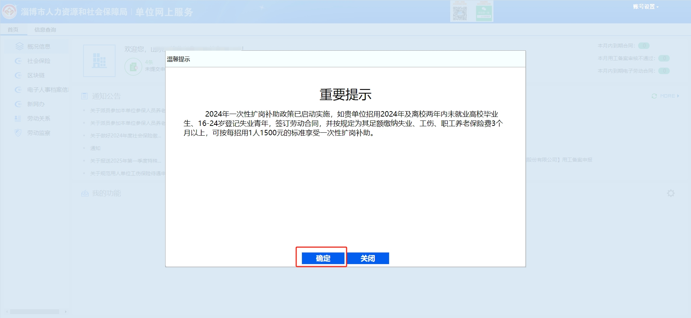
2.核实并填写各项单位信息，在免申即享标签栏中对显示的人员信息进行核实，并勾选符合条件的人员。
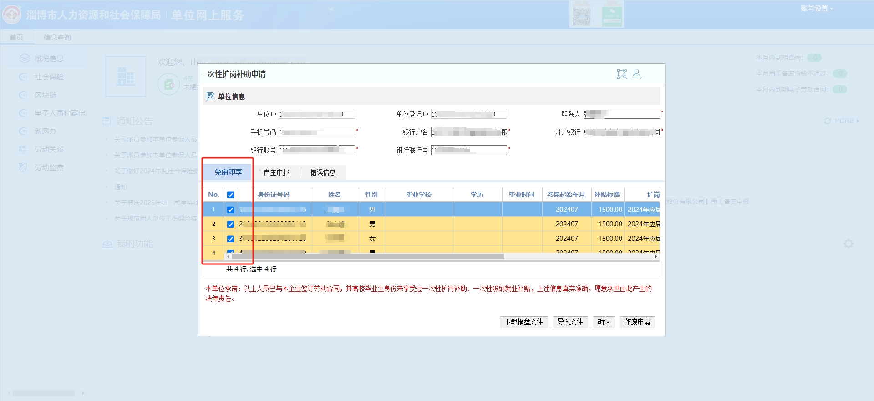
3.如有除免申即享标签栏中以外的符合条件的人员，可点击自主申报标签栏，点击“下载报盘文件”按钮，根据要求填写报盘文件，填写完毕后保存文件，点击“导入文件”按钮，选择报盘文件，点击“确定”按钮。
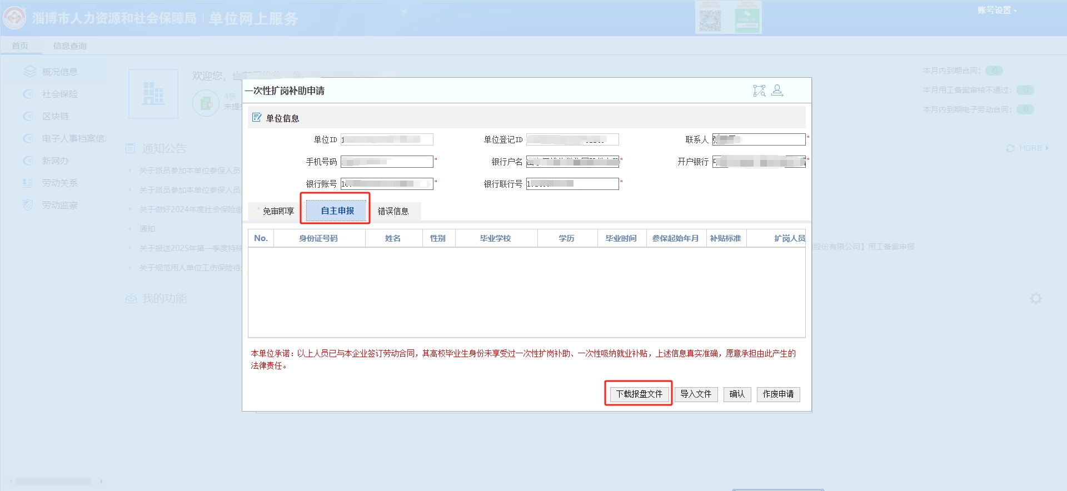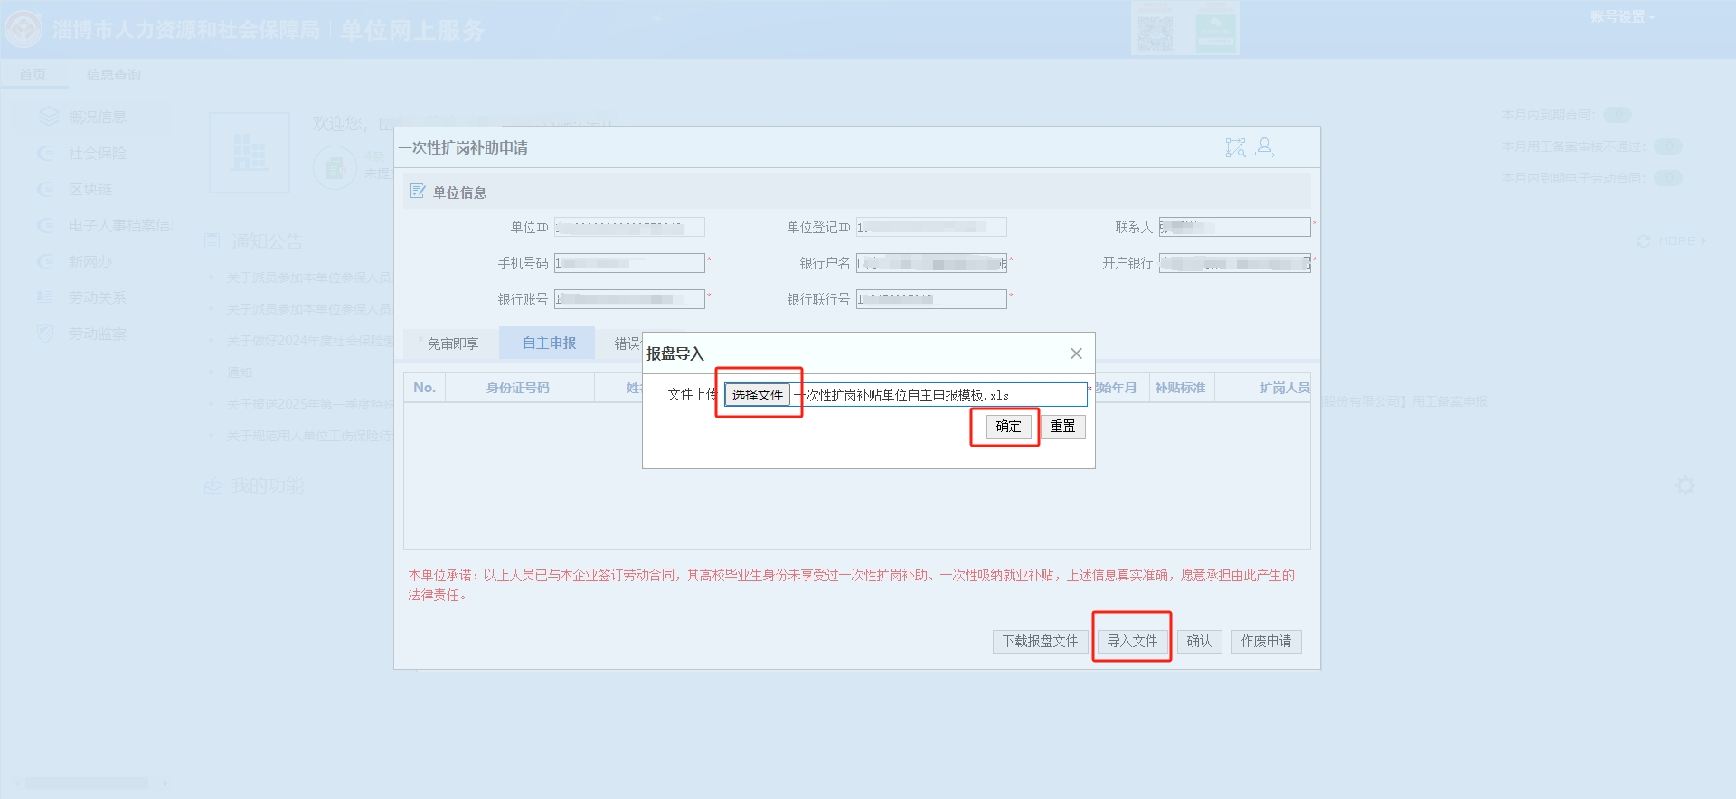
4.所有人员信息确认无误后，点击“确认”按钮，认真阅读弹窗的承诺内容，并点击“确定”按钮。
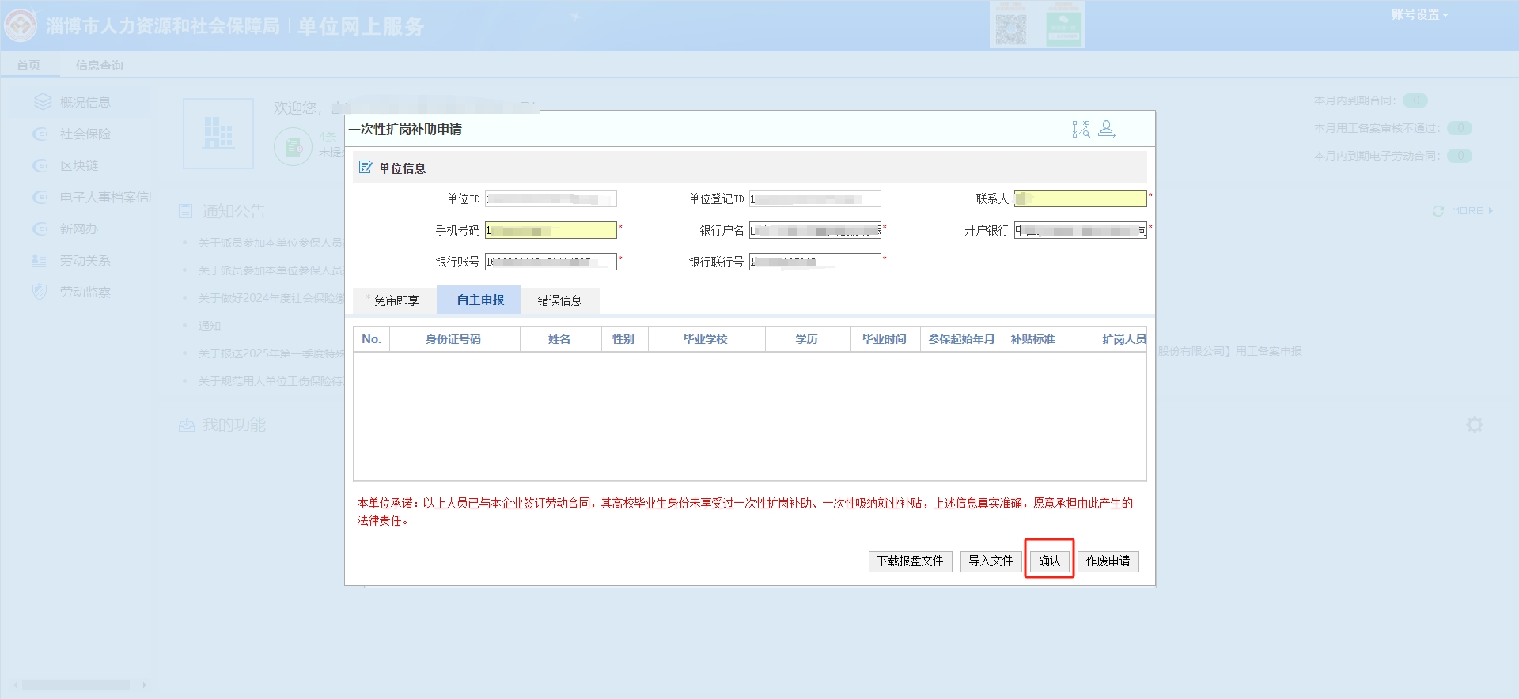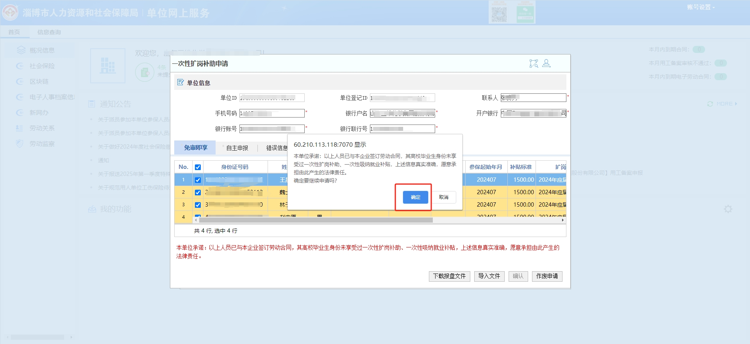
5.上传材料环节，如无材料需要上传，点击“下一步”按钮后完成确认。
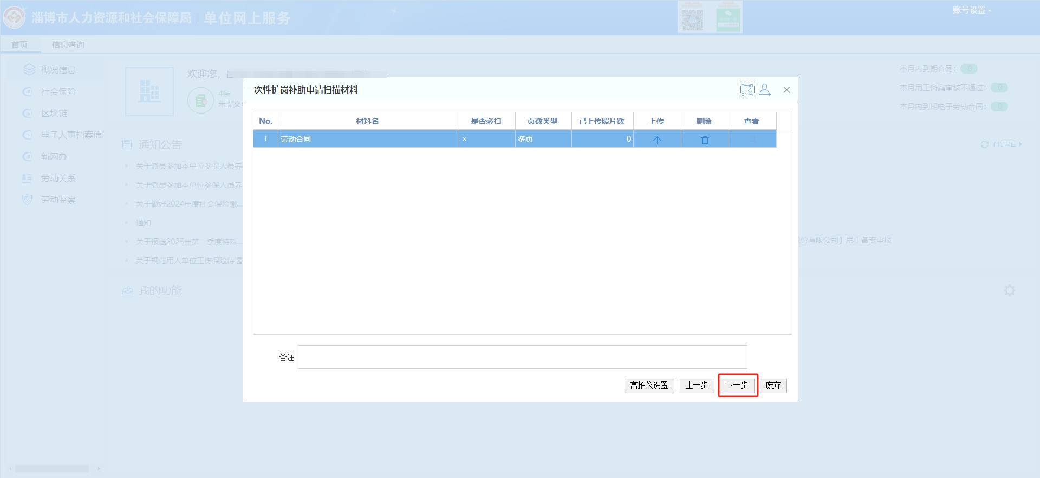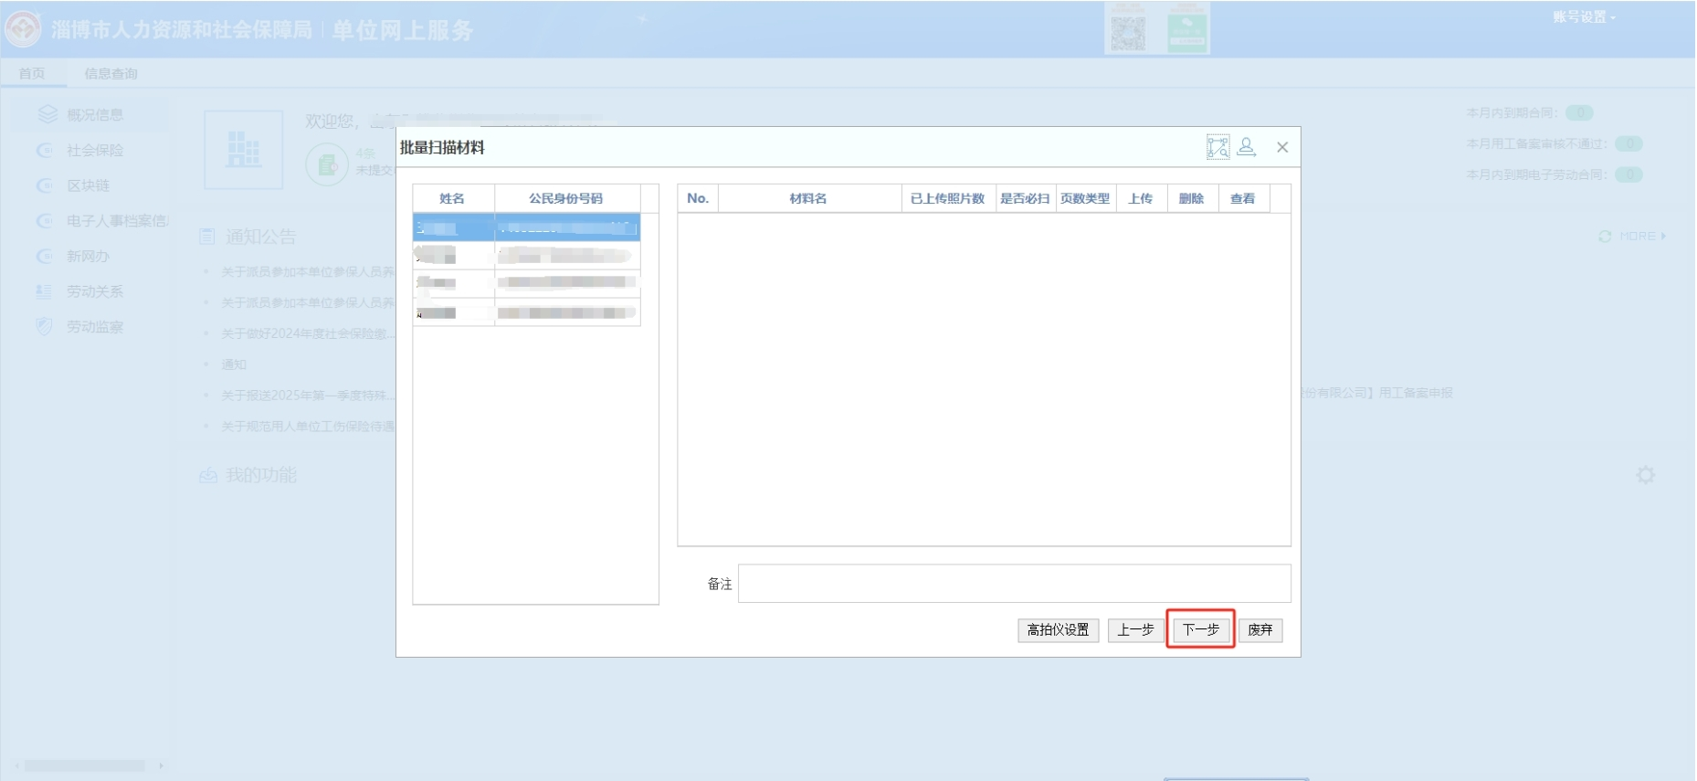

6.完成确认后，企业后期可在待办事项中随时查看审核结果。
